ČESKÁ REPUBLIKA
STÁT, VE KTERÉM ŽIJEME, SE NAZÝVÁ
ČESKÁ REPUBLIKA.
NACHÁZÍ SE VE STŘEDU EVROPY.
MAPA EVROPY:
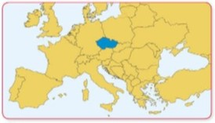
ČESKÁ REPUBLIKA
S ČESKOU REPUBLIKOU SOUSEDÍ 4 STÁTY: NĚMECKO, POLSKO, SLOVENSKO, RAKOUSKO.
MAPA STŘEDU EVROPY:
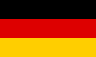
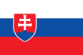
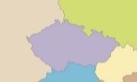
SLOVENSKOO
RAKOUSKO
POLSKO
ČESKÁ REPUBLIKA
NĚMECKO

DOPLŇ K VLAJKÁM NÁZVY SOUSEDNÍCH
STÁTŮ ČR:
ÚZEMÍ NAŠEHO STÁTU TVOŘÍ 3 HISTORICKÉ ZEMĚ: ČECHY, MORAVA A SLEZSKO.
MAPA ČESKÉ REPUBLIKY:
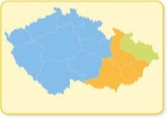
SLEZSKO

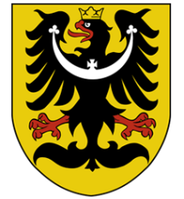
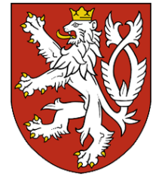
ČECHY
MORAVA
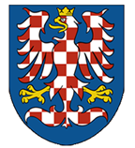

HLAVNÍM MĚSTEM JE PRAHA.
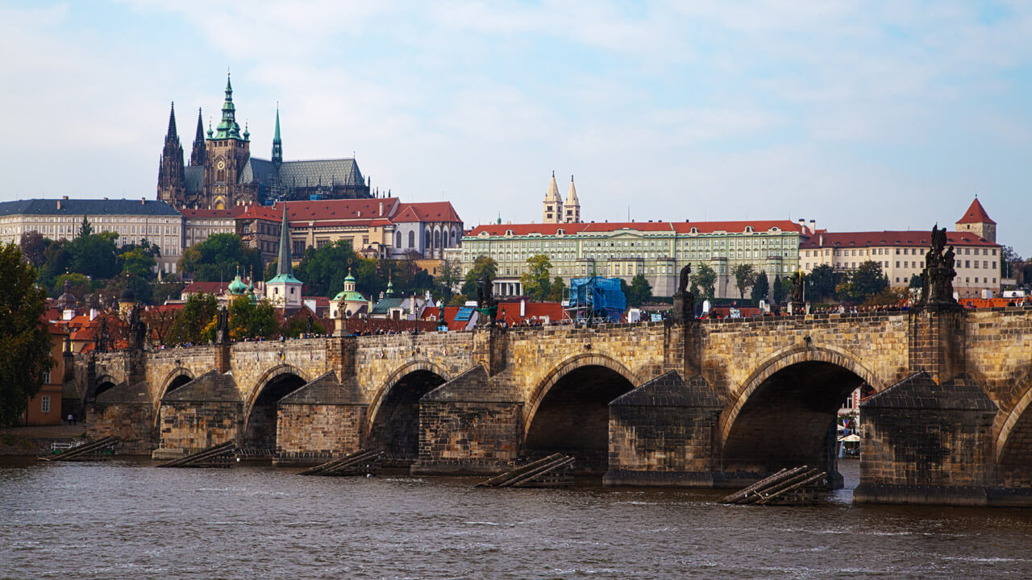
JE TO NEJVĚTŠÍ MĚSTO ČESKÉ REPUBLIKY.

NAPIŠ, JAK SE JMENUJE HLAVNÍ MĚSTO ČR:
_______________________________________________
V MINULOSTI BYLA PRAHA SÍDLEM ČESKÝCH KRÁLŮ.
DNES NA PRAŽSKÉM HRADĚ SÍDLÍ PREZIDENT.
SOUČASNÝM ČESKÝM PREZIDENTEM JE
MILOŠ ZEMAN.

DEJ DO KROUŽKU FOTOGRAFII, NA KTERÉ JE SOUČASNÝ ČESKÝ PREZIDENT:

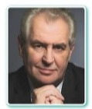
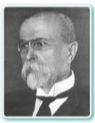
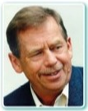
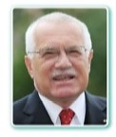

________________________________________________________________________________________________________
________________________________________________________________________________________________________
↑ POD FOTOGRAFIE DOPLŇ JMÉNA PREZIDENTŮ:

TOMÁŠ GARRIGUE MASARYK
VÁCLAV HAVEL
MILOŠ ZEMAN
VÁCLAV KLAUS

↑ K FOTOGRAFII, NA KTERÉ JE 1. ČESKOSLOVENSKÝ PREZIDENT,
NAPIŠ ČÍSLICI 1.
PRAHOU PROTÉKÁ ŘEKA VLTAVA.
V PRAZE JE MNOHO VZÁCNÝCH PAMÁTEK.
NA VOLNÝ ŘÁDEK OPIŠ JEJICH NÁZVY:
PRAŽSKÝ HRAD _______________________________
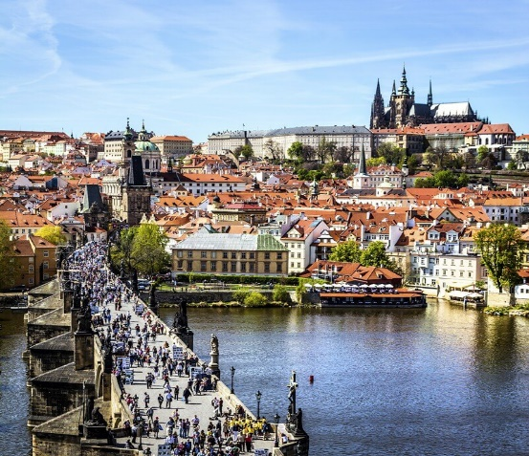
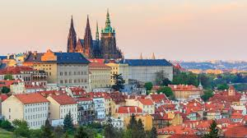

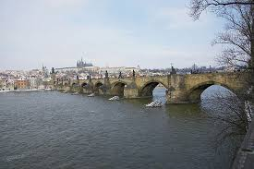
KARLŮ V MOST _______________________________
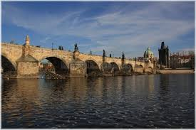

STAROMĚSTSKÝ ORLOJ ________________________
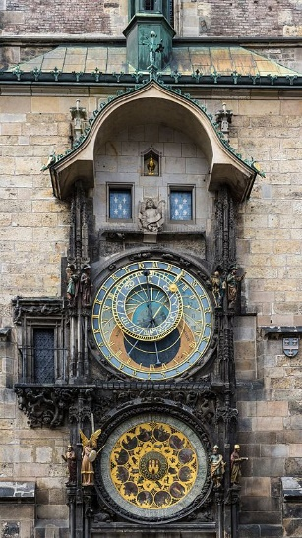
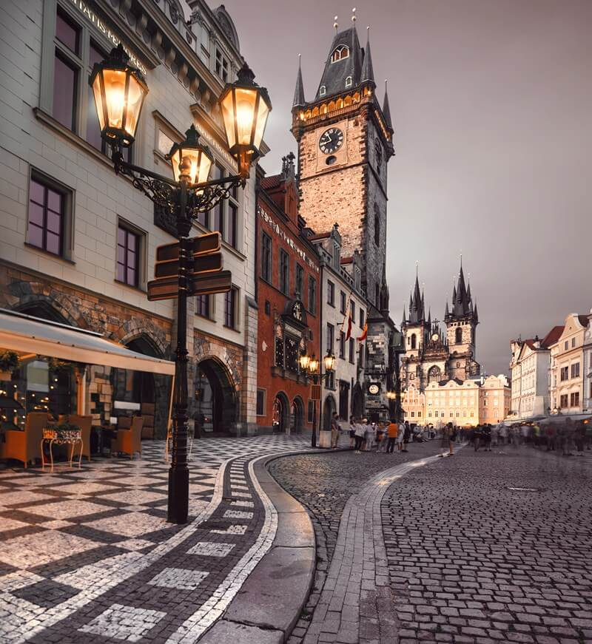
______________________________________________

VÁCLAVSKÉ NÁMĚSTÍ ________________________
______________________________________________
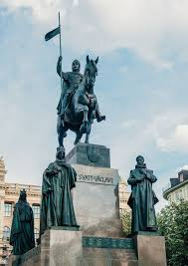
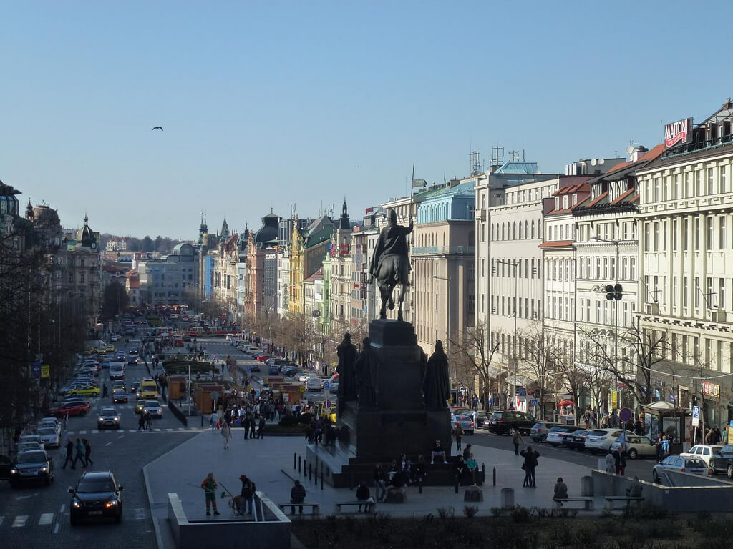
NÁRODNÍ MUZEUM ___________________________
______________________________________________
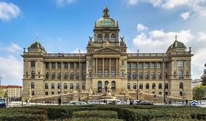

NÁRODNÍ DIVADLO ___________________________
______________________________________________
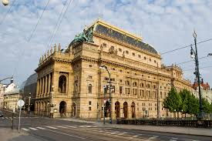

MĚSTSKOU HROMADNOU DOPRAVU V PRAZE ZAJIŠŤUJÍ:
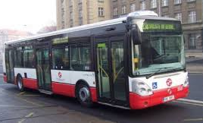
AUTOBUSY

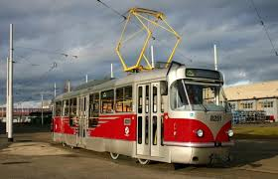
TRAMVAJE

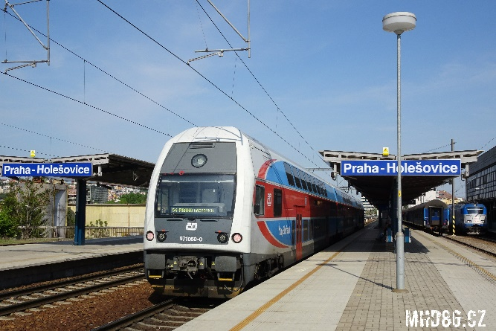
VLAKY

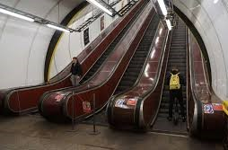
METRO
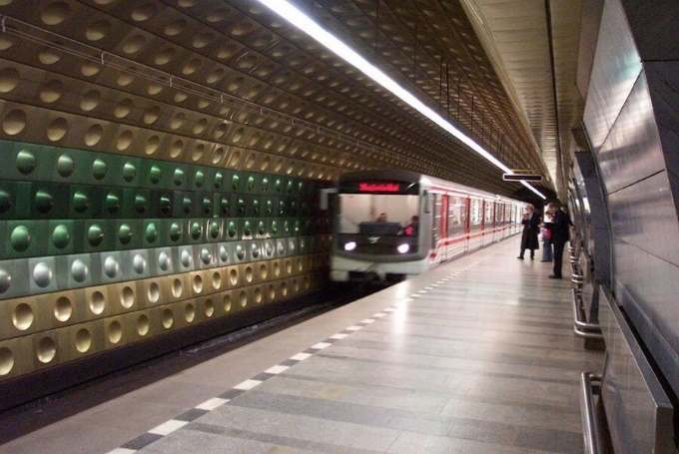

JE TU I VELKÉ LETIŠTĚ VÁCLAVA HAVLA.
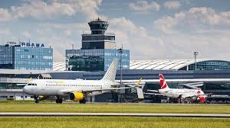
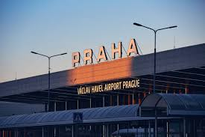

NAPIŠ, JAK SE LETIŠTĚ JMENUJE:
_____________________________________________
_____________________________________________

NAPIŠ, KDO BYL VÁCLAV HAVEL:
______________________________________________
NAPIŠ, JAKÉ DOPRAVNÍ PROSTŘEDKY MŮŽEME VYUŽÍT
PŘI CESTOVÁNÍ PO PRAZE:
_______________________________________________
_______________________________________________
_______________________________________________
_______________________________________________
_______________________________________________
_______________________________________________
_______________________________________________
_______________________________________________
Zdroje fotografií a obrázků:
https://www.etaktik.cz/
http://www.kralovskacesta.cz/data/media/foto/medium/ju5e0919.jpg
http://www.praguecityline.cz/wp-content/gallery/karluv-most-fotogalerie/pha1-karluv-most_101109_043.jpg
https://upload.wikimedia.org/wikipedia/commons/thumb/c/ce/Praha_Astronomical_Clock_02.jpg/440px-Praha_Astronomical_Clock_02.jpg
https://cdn.xsd.cz/resize/8e386668623e3506871c21060d3586f6_resize=1062,1500_.jpg?hash=660d9c364beaf384711bbe6de73d0893
https://www.nm.cz/file/36e88e1fe22d36c3122f1bb42c154da4/8489/headperex:webp/HB_NM_titulni.webp,https://www.nm.cz/file/36e88e1fe22d36c3122f1bb42c154da4/8489/headperex-2x:webp/HB_NM_titulni.webp
https://www.datocms-assets.com/11302/1576514964-narodnidivadlo.png?w=500&auto=compress%2Cformat
https://echo24.cz/img/5c90cc80ffd83e575da4b05d/500/260?_sig=Kp1XCLUHlisyFPPlSLKI9b4-KaT2kq1Vq91ZJZdnn2M
https://mhd86.cz/wp-content/uploads/2018/05/DSC00747-1.jpg
https://mapa-metra.cz/wp-content/uploads/2019/10/Metro-Florenc-stanice-eskalatory-metra-Praha.jpg
https://www.pragueconvention.cz/image/3724/38
https://g.denik.cz/1/df/letiste-praha-4_denik-630-16x9.jpg

